Урок-творчество учителя......
Не отставая от других развитых стран, мы должны быть сильной, богатой нацией. Чтобы быть образоватиельной надо учиться, чтобы быть богатым надо быть профессионалом своего дела, чтобы быть сильным надо единение.
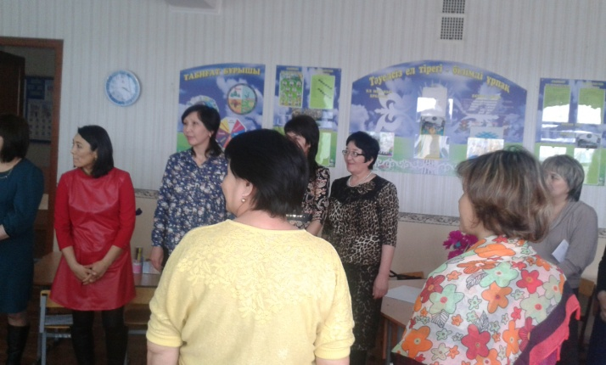
Знание- мощная сила , которая движет настоящим , меняя будующее. Развитие, образование, воспитание, необратимый процесс. Учитель является лидером, исследователем в современном образовании.
21 век требует от учителя компетентностного подхода в обучении, использование инновационных методов в обучении. Перед учителем стоит задача выпустит личность умеющая применять теоретические знания в практике. Для осуществления данной задачи учитель сам должен быть в вечном поиске в научно-методической, научно-педагогической литературе.
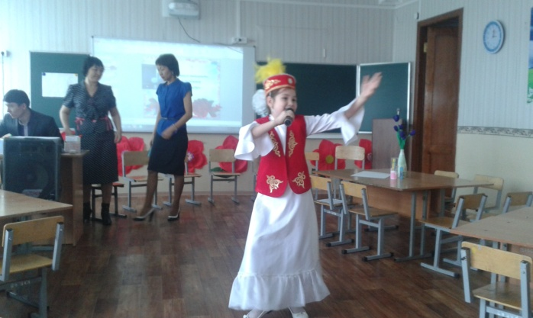
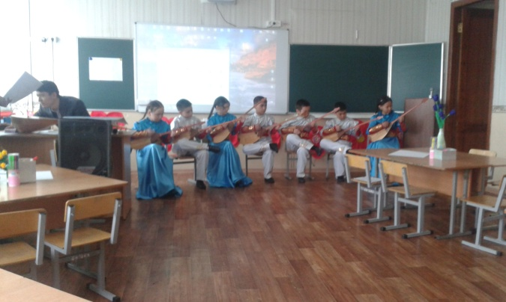
16 марта 2016 года в КГУ «Средняя школа №45» по плану отдела образования города Усть-Каменогорска был проведен семинар-практикум «Сабақ- мұғалімнің шығармашылығы»для руководителей ШМК города Усть-Каменогорска. Семинар-практикум начался с творческой деятельности обучающихся. «Маленькие артисты» артистичностью и своим талантом очарововали руководителей ШМК, подняв предпраздничное настроение, помогли окунутся в историю. Учащиеся показали свои таланты : пели песни, играли на национальном инструменте домбра.
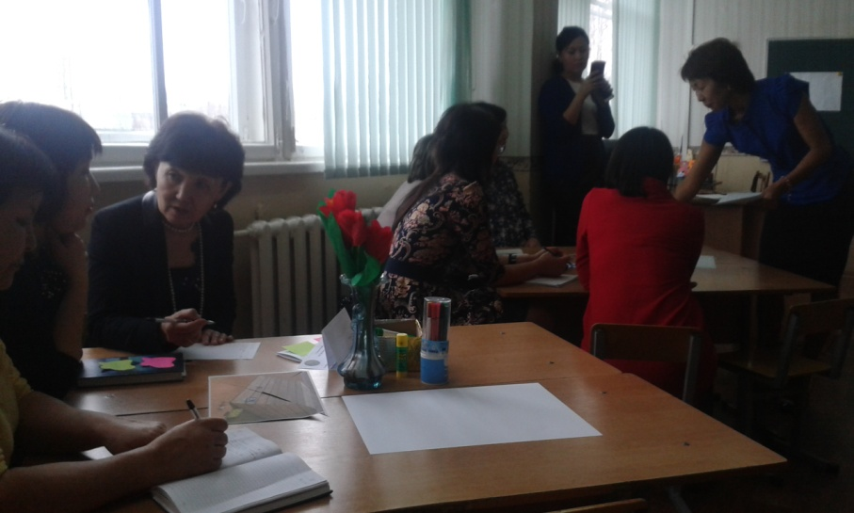
Учителя данной школы поделились опытом по внедрению нововведении, которые необходимы в преподавании по обновлению содержания программы обучения. Канапина А.А.- учитель высшей категории ІІ уровня провела коучинг по внедрению новых подходов в обучении. Асель Альмухановна поделилась опытом использование новых приемов в анализе литературных произведении, проводился аналитический разбор по разделам истории и географии. Данные методы помогают развивать критическое мышление, коммуникативные навыки, самообразование.
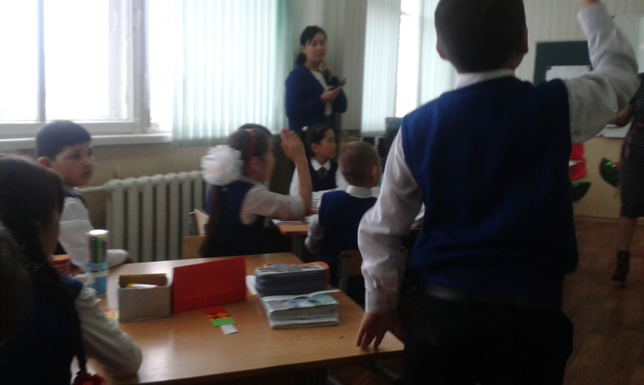
Рамазанова Г.Н. учитель ІІІ уровня продемонстрировала открытый урок во 2 «Б» классе по теме «Батырдың мінезі». Урок проводился в групповой форме обучения. На опережающем заданий учащиеся так же ознакомили своих одноклассников со своими дедами воевавших в Великой Отечетственной войне.
Учащиеся в аудирование слыщали голос Бауыржана Момышулы. Перед ними встал образ героя Великой Отественной войны. Обучающиеся на уроке делились мнениями, дополоняли друг-друга, оценивали. Гульназий Наймангазыновна показала несколько способом оценивания учащихся («Светофор», «Пять пальцев» и др.). Данные формы работы помогают расскрыть способности каждого учащихся, возможность развивать способности и навыки у способных учащихся.
Известный педагог В.А.Сухомлинский «Урок должен быть не просто интелектуальным, а интересным для учащихся. Использование методов и приемов в совершенстве, учитель становиться хранителем и носителем ценных знаний в школьной жизни».

